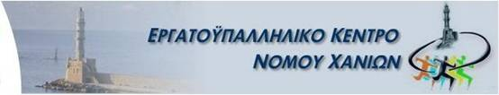

WWW.EKCHANION.GR Χανιά 07/01/2022

ΔΕΛΤΙΟ ΤΥΠΟΥ

Το Εργατ/κό Κέντρο Ν. Χανίων στηρίζει την πανελλαδική καλλιτεχνική κινητοποίηση της Π.Ο.Θ.Α. (Πανελλήνια Ομοσπονδία Θεάματος Ακροάματος) που θα πραγματοποιηθεί την Δευτέρα 10 Ιανουαρίου 2022.

Οι καλλιτέχνες έχουν πληγεί ιδιαίτερα από την αρχή της πανδημίας, με το να είναι κλειστοί ή να υπολειτουργούν οι χώροι τους.
Επιβάλλεται η πολιτεία να πάρει ουσιαστικά μέτρα στήριξης για όλους τους εργαζόμενους του κλάδου χωρίς εξαιρέσεις, γιατί τίθεται θέμα επιβίωσης για τους ίδιους και τις οικογένειές τους.
Θα συνεχίσουμε να παλεύουμε, να αγωνιζόμαστε και να στηρίζουμε όλους τους εργαζόμενους που πληρώνουν τις συνέπειες της πανδημίας και έχουν πραγματικά ανάγκη.

Εργατοϋπαλληλικό Κέντρο Νομού Χανίων

